


INGENIERÍA EN SISTEMAS DE INFORMACIÓN

ASIGNATURA:
ANÁLISIS DE SISTEMAS DE INFORMACIÓN

TRABAJO PRÁCTICO INTEGRADOR

ENTREGA Nº3

DOCENTES:
Esp. Ing. Valeria Ortiz Quiroz
Ing. Paola Mariana Simieli
Ing. Laura Achetta

ALUMNOS:
Bertorello, Juan Manuel.
Buffa, Matías Nicolás.
Canevari, Juan Manuel.
Issoglio, Abril.
Mihaljevich Castañeda, Deian.
Milani, Nicolás Tomás.
Rubio Santichia, Victoria.

Villa María, 12 de octubre de 2026

Grupo
Nombre: ZenTrack Solutions
Presentación: "Tu paz, organizada". Somos una empresa de tecnología enfocada en el sector del bienestar. Desarrollamos ZenTrack, la aplicación móvil que transforma la forma en que las personas planifican su asistencia a retiros espirituales y de naturaleza.
Nuestro Producto: ZenTrack es un asistente digital diseñado para centralizar información dispersa de redes sociales. Con ZenTrack, eliminamos el error humano y la pérdida de información en planillas manuales.

Logotipo:


Enunciado del caso
Caso: Sistema de Gestión y Descubrimiento de Retiros
Contexto y Descripción del Problema
Actualmente, la cliente participa y organiza su asistencia a diversos retiros temáticos (meditación, yoga, ayuno, senderismo, ceremonias, entre otros). Para gestionar esta información, depende de herramientas rudimentarias y procesos manuales, tales como el registro en planillas de cálculo (Excel) y anotaciones dispersas sobre los datos de contacto (páginas web, WhatsApp, Instagram).
Esta modalidad de trabajo manual presenta las siguientes problemáticas:
- Falta de centralización: La información sobre fechas, costos, actividades y estados de reserva se encuentra dispersa, lo que dificulta una consulta ágil.
- Riesgo de pérdida de información o vencimientos: Al no contar con un sistema de alertas, existe el riesgo latente de olvidar fechas límite de señas, pagos de cuotas o la proximidad de un retiro de interés.
- Experiencia de usuario fragmentada: No es posible visualizar de manera general y visual las opciones disponibles para tomar una decisión eficiente.
Necesidad del Sistema de Información
Para resolver esta problemática, se identifica la necesidad de desarrollar una Aplicación Móvil (App Celular) orientada al usuario final (los asistentes a los retiros). El objetivo principal del sistema es permitir la organización personal de los retiros de interés, centralizando la búsqueda, selección, control de pagos y planificación de los mismos en una única plataforma intuitiva.
El sistema debe transformarse en el asistente digital del usuario, automatizando los recordatorios financieros y logísticos, y facilitando la toma de decisiones mediante filtros avanzados y cuadros de gastos.

Objetivos del Sistema
- Optimizar la organización: Permitir al usuario registrar retiros para poder comparar sus características clave (costos, actividades, locación).
- Garantizar el control financiero: Facilitar el seguimiento de los gastos personales e inversiones realizadas en los distintos retiros.
- Mejorar la experiencia de planificación social: Permitir la contemplación de acompañantes en la organización logística y económica.
- Disminuir el olvido de eventos clave: Proveer asistencia proactiva para asegurar el cumplimiento de las fechas de pago y la asistencia a los eventos agendados.

Listado de requerimientos funcionales
Gestión de retiros
RF1: El sistema debe permitir al usuario registrar un nuevo retiro ingresando: fecha de inicio y fin, tipo de retiro, costo estimado, organizador, vía de contacto y metodologías de pago aceptadas.
RF2: El sistema debe permitir al usuario modificar o dar de baja los retiros que ya han sido agendados.
RF3: El sistema debe permitir al usuario consultar los retiros que ha agendado permitiendo aplicar filtros para la búsqueda de retiros según estado, tipo o fecha.
Control de gastos
RF4: El sistema debe permitir al usuario registrar los pagos realizados registrando la fecha del pago, el monto y el estado correspondiente.
RF5: El sistema debe permitir al usuario consultar el listado de pagos realizados.
Alertas
RF6: El sistema debe enviar notificaciones al usuario para alertar sobre la proximidad de la fecha de inicio del retiro.
RF7: El sistema debe enviar notificaciones al usuario para recordar las fechas límites de los compromisos de pago (vencimiento de reserva o cuotas pendientes)

Valoraciones
RF8: El sistema debe permitir al usuario realizar una valoración de los retiros que ya han sido realizados permitiendo calificar su experiencia (mediante puntuación).

Elicitación
Análisis de páginas web de retiros
Link: https://www.casasdeconvivencias.org.ar/
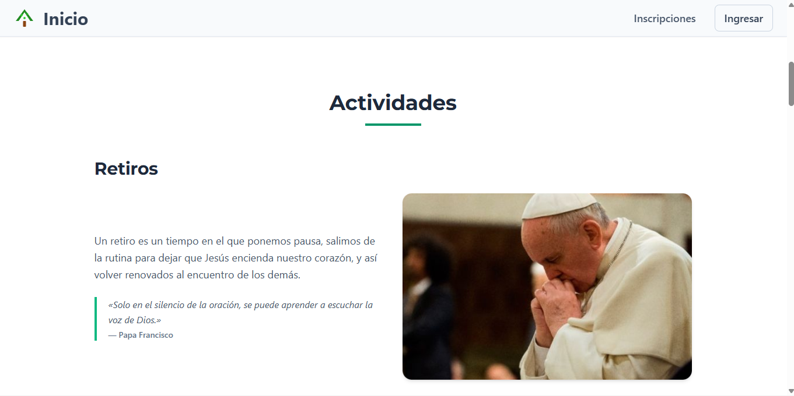
Información relevada:
- Existencia de múltiples retiros con distintas temáticas.
- Información relevante para los usuarios: ubicación, fechas, duración, costos y actividades.
- Necesidad de contar con una herramienta que centralice la información obtenida desde diferentes sitios web.
- Base para los requerimientos RF1, RF3 y RF4.

Link:https://www.caminosalser.com/i64-retiro-espiritual-de-caminos-al-ser-en-capilla-del-monte-cordoba-argentina/?utm_source=chatgpt.com


Información relevada:
- Publicación detallada de retiros con cronogramas, actividades y modalidades de pago.
- Información sobre reservas, señas y pagos anticipados.
- Importancia de disponer de recordatorios para fechas límite de pago y realización del evento.
- Base para los requerimientos RF1, RF5, RF7 y RF8.

Análisis de redes sociales
Instagram: https://www.instagram.com/p/DTsmGVMFSHn/?img_index=1


Información relevada:
- Los usuarios suelen compartir experiencias y opiniones sobre los retiros realizados.
- Las valoraciones ayudan a recordar experiencias pasadas y comparar eventos.
- Se identificó la necesidad de incorporar un sistema de puntuación y comentarios personales.
- Base para el requerimiento RF9.

Análisis de herramientas de organización personal
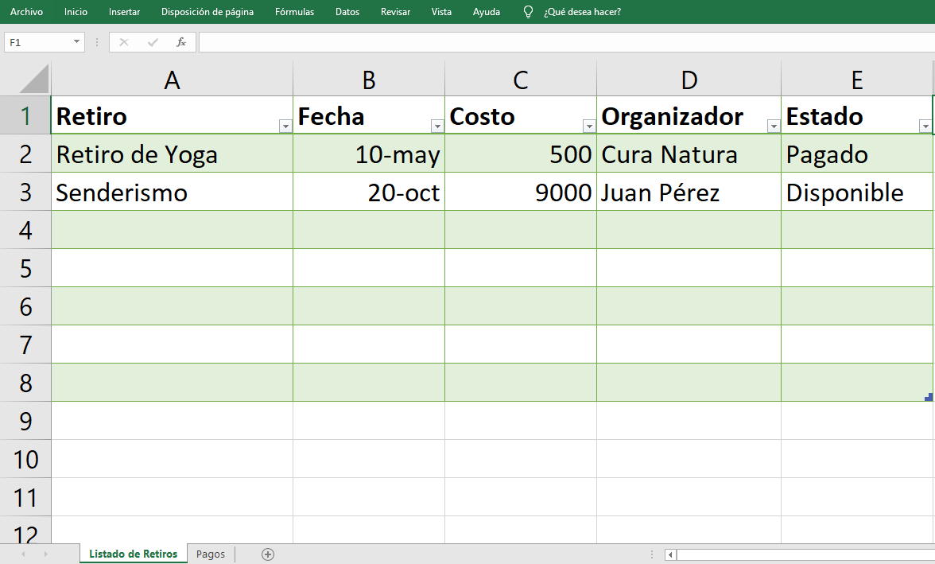
Microsoft Excel:

Información relevada:
- Actualmente los datos de retiros, pagos y fechas son gestionados manualmente mediante planillas.
- El control manual genera riesgo de errores, olvidos y pérdida de información.
- Se detectó la necesidad de automatizar cálculos de gastos y centralizar la información.
- Base para los requerimientos RF2, RF5 y RF6.

Consulta de material académico
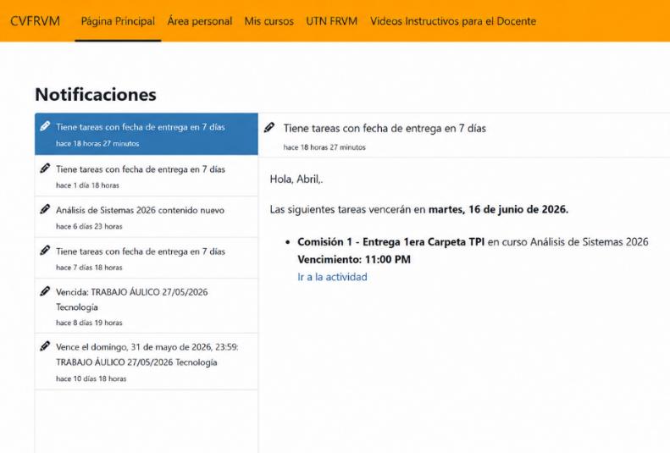
Campus Virtual:

Información relevada:
- Se analizaron conceptos relacionados con requerimientos funcionales, gestión de información y sistemas de notificaciones.
- Se identificó la importancia de alertar al usuario sobre eventos próximos y vencimientos.
- Base para los requerimientos RF7 y RF8.

Modelo de objetos del dominio del problema: Diagrama de clases
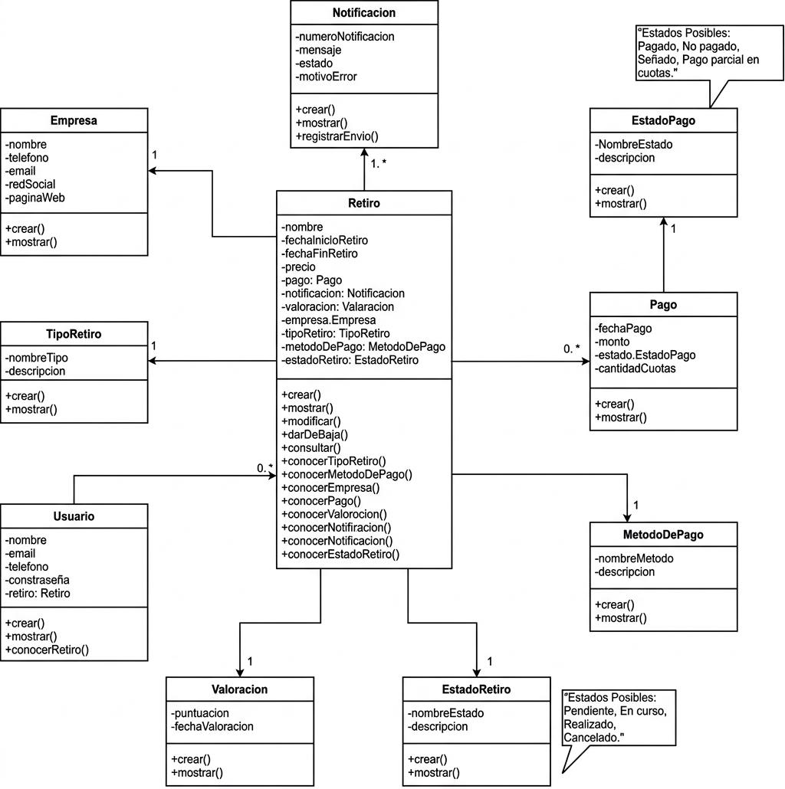

Diagrama de casos de uso

Objetivos casos de uso
1. Registrar valoraciones: Registrar la puntuación del 1 al 5, sobre la calidad del retiro recibido.
2. Registrar tipos de retiro: Registrar los distintos tipos de retiros disponibles.
3. Registrar retiro: Registrar en el sistema los datos y la configuración inicial de un nuevo retiro agendado.
4. Dar de baja un retiro: Permitir al usuario cancelar un retiro que ya estaba agendado.
5. Modificar retiro: Permitir al usuario editar o actualizar los datos de un retiro previamente agendado.
6. Consultar datos retiro: Visualizar la información detallada de un retiro seleccionado para facilitar la evaluación y toma de decisiones del usuario.
7. Registrar empresa: Registrar los datos de la empresa proveedora del servicio.
8. Registrar métodos de pago: Registrar los métodos de pago disponibles para abonar los retiros.
9. Registrar pago: Registrar los datos del abono del retiro.
10. Registrar usuario: Registrar la creación de una cuenta de usuario en la aplicación para acceder a las funcionalidades de la misma.
11. Registrar estados de pago: Registrar los diferentes estados del flujo financiero de la realización de un retiro.
12. Registrar estados del retiro: Registrar los diferentes estados del ciclo de vida del retiro para el usuario.
13. Emitir alerta: Notificar de forma programada al usuario sobre eventos, tales como la cercanía de una fecha límite de pago, el inicio de un retiro o cambios importantes en el estado de la reserva.
14. Registrar notificación: Registrar las fechas en las que el usuario quiere recibir una alerta.
15. Consultar pagos: Visualizar la información de los pagos registrados.

Plantillas trazo medio y prototipos

Registrar retiro

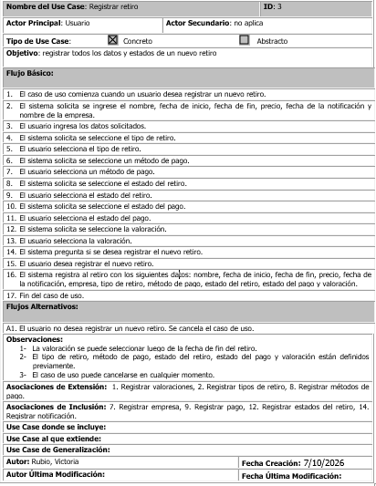

Consultar datos retiro
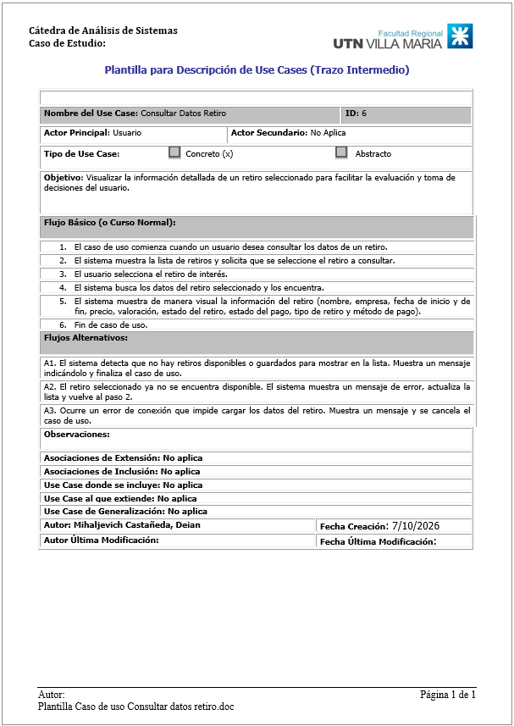

Registrar usuario
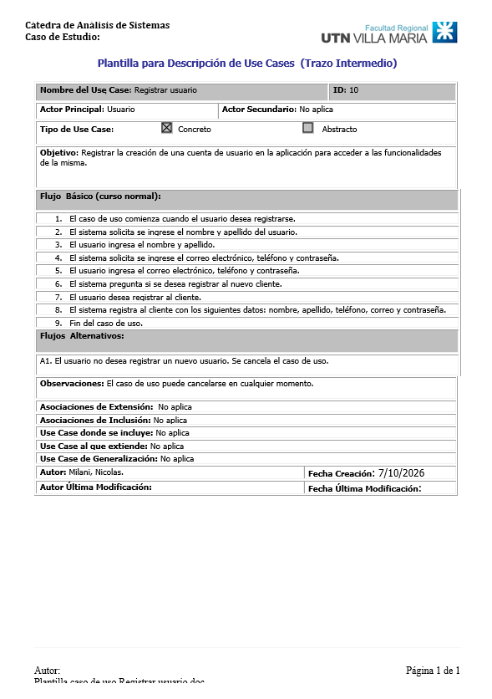

Diagrama de transición de estados
Transición de estados retiro
